厦门又十中学2009——2010学年第一学期
《中国历史》八年级上册期末考试卷
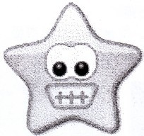
友情提示：
1、考试形式：半开半闭卷形式。
2、本试卷共12页，3大题，37小题；满分为100
分，考试时间为60分钟。(闭卷15分钟，开卷45分钟)
3、答案须用蓝色、黑色钢笔或圆珠笔书写。
4．各题答案一律写在答题卷上，否则无效。交卷时，只需将答题卷上交。
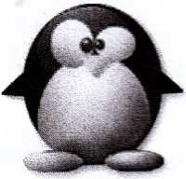
究天人之际，通古今之变，成一家之言。
——司马迁
嘿! 同学们，你们好!今天是展示你聪明才智的时
候了。只要你仔细审题、多思多想、沉着应答，把平常
的水平发挥出来，你就会有出色的表现。放松一点，相
信自己的实力!

一、单项选择题。运用你所学的历史知识，开启你的聪明智慧，将正确选项的字母填入答题卷内(本大题有25小题，每小题2分，共50分。每小题只有一项是正确选项。)

1、下图是2003年保利集团以3千多万港币的价格拍下的圆明园故物——猴．虎．牛三铜
首。致使它们流散国外的侵略者是
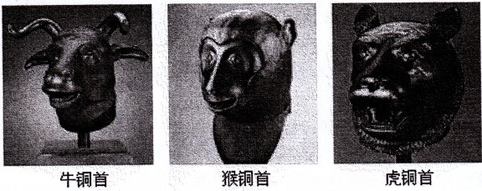

A．俄国 B．英国 C．英法联军 D．八国联军

2、《南京条约》中开放的通商口岸由北往南的顺序是 ( )
A．上海——宁波——福州——广州——厦门
B．广州——厦门——宁波——福州——上海
C．上海——宁波——福州——厦门——广州
D．广州——厦门——宁波——上海——福州

3、下列诗句与19世纪70年代收复新疆的民族英雄左宗棠有关的是
A．大将筹边尚未还，湖湘子弟满天山
B．此日漫挥天下泪，有公足壮海军威
C．我自横刀向天笑，去留肝胆两昆仑
D．苟利国家生死已，岂因祸福避趋之

4、“从前我国还只有被西方打败，现在竟被东方的小国打败了，而且失败得那样惨，条约又订得那样苛刻，这是多么大的耻辱啊!这场战争是： ( )
A．鸦片战争 B．八国联军侵华战争
C．甲午战争 D．第二次鸦片战争

5、“舞动的北京”是和平、友谊、进步的象征。某电视台准备制作历史纪录片《1901年底的北京城》，片中不应该出现的画面是： ( )
A．圆明园已成残垣断壁 B．清政府在筹备大量赔款
C．驻扎有外国军队 D．东交民巷居住许多北京居民

6、“垂帘二十余年，年年割地；尊号十六字，字字欺天”。这幅对联讽刺的人是( )
A．武则天 B．慈禧太后 C．道光皇帝 D．咸丰皇帝

7、《南京条约》、《马关条约》、《辛丑条约》内容的共同之处是 ( )
A．割地 B．赔款 C．开设通商口岸 D．协定关税

8、鲁迅回顾历史说：“中国太难改变了……不是把鞭子打在背上，中国自己是不肯动弹
的。”第二次鸦片战争的一鞭，使中国开始认识到要学习西方军事技术，于是开始了
( )
A．新文化运动 B．公车上书
C．宣传维新思想 D．洋务运动

9、下面三幅图片中的历史人物都曾英勇抗击外来侵略，他们为国立功的先后顺序是
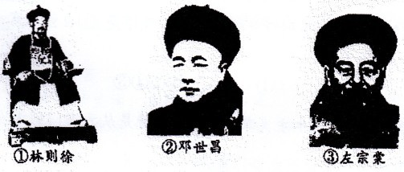

A．①②③ B．③②① C．①③② D．②③①

10、张阿姨想利用网络查找一下“戊戌变法”的主要内容，她使用的关键词是“戊戌变法”，如果换一个关键词，最恰当的应是( )
A．百日维新 B．公车上书 C．戊戌政变 D．中外纪闻

11、“舍得一身剐，敢把皇帝拉下马!”你认为把皇帝拉下马的是下面哪一个人( )
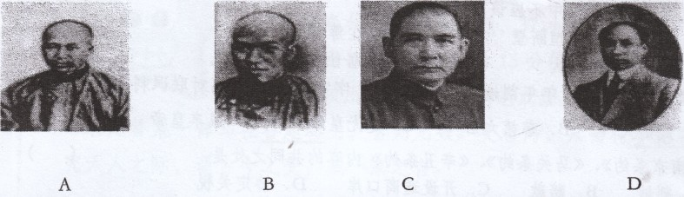

12、2009年9月18 中共十七届四中全会胜利闭幕，专家教授对本次会议的最大亮点“对党内民主提出新要求”进行了解读，上个世纪初我国首次提出“民主、科学”的运动是 ( )

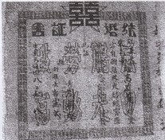
A．洋务运动时期 B．戊戌变法时期
C．辛亥革命时 D．新文化运动时期

13、右图是中华民国三十八年某地的结婚证书，如用公元纪年
此事应该发生于 ( )

A、1946年 B、1947年 C、1948年 D、1949年

14、在中国近代化的过程中，下列口号提出的先后顺序是 ①自强求富 ②变法维新 ③民主共和 ④民主、科学( )

A．①②③④ B．②③④① C．①②④③ D．①③④②

15、周恩来总理曾说过，新民主主义革命的历史，就是从天安门到天安门。你认为前一个“天安门”和下列哪一重大历史事件有关？ ( )

A．五四运动 B．新文化运动
C．北平和平解放 D．开国大典

16、暑假期间，某中学将组织“红色记忆”考察团，分赴东南西北四个方向考察。其中前往东方上海方向考察的主题应为 ( )

A．开天辟地，党的诞生 B．林海雪原，抗日英姿
C．延安精神，革命圣地 D．开国大典，欢庆胜利

17、作为第一次国共合作的产物，为北伐战争培养了大批军事骨干的学校是( )

A．京师大学堂 B．抗日军政大学
C．云南讲武堂 D．黄埔军校

18、“这个伟大的事件，以打响武装反抗国民党反动派第一枪的英雄壮举，以党独立领导的新型人民军队诞生的重要标志，载入了中国革命史册。”(胡锦涛)。“这个伟大的事件”是
A．北伐战争 B．南昌起义 C．秋收起义 D．井冈山会师

19、2006年10月，一学校要举办纪念红军长征胜利70周年图片展，搜集到了下面四幅图片，按发生的时间午后顺序排列，应是（ ）
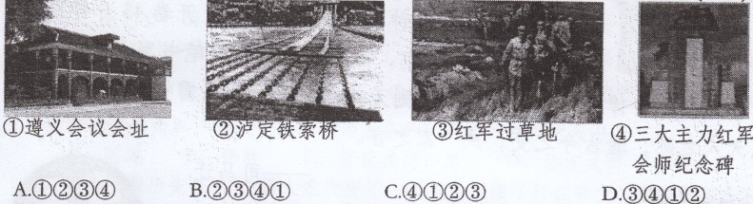

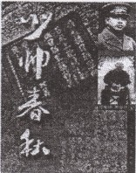
20、小明的爸爸正在看一本著作，封面如右图，你通过著作的名称及
封面的人物，猜出这本书的主要人物应该是( )
A．杨虎城 B．周恩来 C．张学良 D．蒋介石

21、2005年4月，中国共产党总书记胡锦涛与国民党主席连战举行了
会谈。历史上国共两党曾两度合作。请问第二次国共正式合作是
在什么事件之后?( )
A．七七事变 B．西安事变 C．台儿庄战役 D．中共七大

22、1945年8月，《新华日报》的一篇社论中写道：“八年间的死亡惨烈，苦难艰辛。在今天这一天获得了报酬了……接受了你们无条件投降。”材料中的“这一天”是 ( )
A．8月5日 B．8月10日 C．8月12日 D．8月15日

23、电影极大的改变了人们的日常生活，为纪念新中国成立60周年由中国电影集团公司奉献的贺岁大片《建国大业》在2009年9月17日首映，你知道中国电影诞生的标志是( )
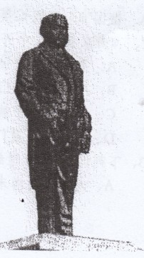
A．上海徐园“又一村”放映“西洋影戏”
B．中国人自己拍摄第一部影片《定军山》
C．电影从无声默片发展成为有声电影
D．电影界开始涌现出一批优秀作品和演员

24．右图为京张铁路旁的一座青铜雕像，它是为纪念
( )
A．荣宗敬
B．侯德榜
C．张謇
D．詹天佑

25．科举制度废除于( )

A．1898年 B．1901年 C．1905年 D．1950年

二、判断题(想一想：下列说法对吗?对的请打“√”，错的请打“×”。本大题有8小题，每小题1分，共8分。请将答案填在答题卡上。)

26．小强问：“小明同学，我要了解有关近代香港的历史史实，可以查阅哪一个不平等条约?”
小明答道：“《南京条约》。”

27．小明问：“你知道严复吗?”
小强回答：“当然知道。他是我们福建人的骄傲。前不久报纸上还报道了福州力争三年内完成严复纪念馆的建设的消息呢。”
“哦，那你知道严复在历史上有哪些贡献吗?”小明问。
小强说：“当然知道。他翻译了大量外国思想家的著作，以第一部译著《天演论》影响最大。书中‘物竞天择，适者生存’的观点在当时反响很大。”

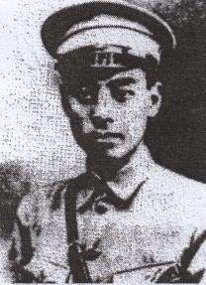
28．小红：“2005年4月26日至5月3日，中国国民党主席连战先生率团访问大陆，第一站到南京拜谒了中山陵。你知道中山陵是为了纪念谁而修建的?”
小明：“我知道!中山陵是为了纪念孙中山先生而修建的。”
小红问：“那你知道孙中山这位伟大的历史人物有哪些事迹吗?”
小明说：“孙中山建立了中国同盟会，领导了辛亥革命。”

29．小红问：“你知道右图中的这个人在黄埔军校中担任什么职务吗?”
小强说：“他担任黄埔军校的校长。”

30．小红问：“你知道抗战以来的第一次大捷吗?”
小明答道：“当然知道。李宗仁指挥中国军队在平型关歼灭
日军一千多人，史称‘平型关大捷’。”
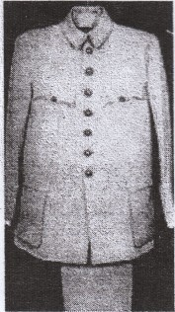
31．小红问：“小明，你知道人民解放军发动的三大战役是指哪三个战
役吗?”
小明说：“我知道，三大战役指的是辽沈、淮海、渡江三大战役。”

32．现在你走在大街上还不时能看到穿类似于右图服装的人。这种服
装就是中山装。

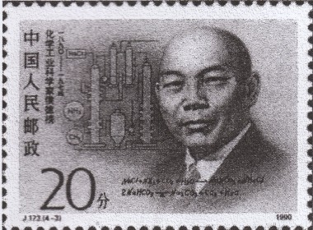
33．小红问：“小明，你看我最近搜集到了一张邮票，邮票中的人物是福州籍科学家侯德榜，你知道他的主要成就吗?”
小明拍拍胸脯回答道：“当然知道，他发
明了‘侯氏制碱法’。”

三、综合题(本大题有4小题，第34题9分，第35题12分，第36题9分，第四小题8分，第37题12分，共42分。)

34
．阅读下列材料，完成相关任务。
材料一
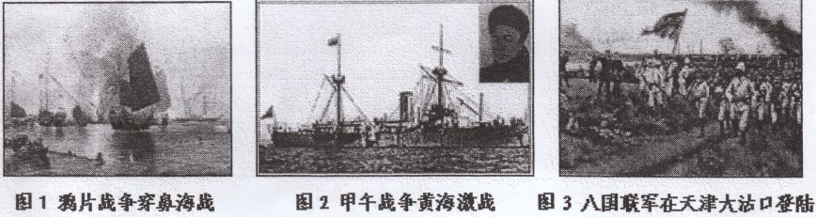

材料二 17世纪后期至18世纪末，是中国清代的鼎盛时期，史称“乾隆盛世”。那个时期，中国的工业产量居世界前列。但正是在这个时候，欧洲诸国先后开始了近代资产阶级革命和产业革命，社会生产力迅速发展，后来居上。而中国当时的统治者对这一历史性大变革却茫然无知，仍沉迷于盲目自大之中，视西方科学技术为“奇迹淫巧”。“康乾盛世”之后的100多年，中国的发展大大落后了，国际地位急剧衰落，沦为半殖民地，备受外强欺侮。
一一国务院总理温家宝2007年11月19日在新加坡国立大学的演讲

请回答：

(1)材料一中的三幅图片，对应中国近代史上外国列强的三次侵华战争，清政府被迫与外国
列强签订了三个不平等条约，请你写出其中每一幅图片所对应的条约名称。(3分)

图_____________(填写图片编号)——《_____________条约》

图_____________(填写图片编号)——《_____________条约》

图_____________(填写图片编号)——《_____________条约》

(2)19世纪中后期，外国列强接连发动的侵华战争，使中华民族危机日益深重。面对列强侵
略，中国人民奋起反抗。请你写出一位这个时期反抗外国侵略的英雄人物及其事例。(2分)

(3)根据材料并结合所学知识，请你分析中国一步步沦为半殖民地半封建社会的根本原因。(4分)

35．阅读下列材料：

中国近代史既是中国沦为半殖民地半封建社会的历史，也是中国追随世界历史潮流，走
向近代化的历史。阅读下列材料：
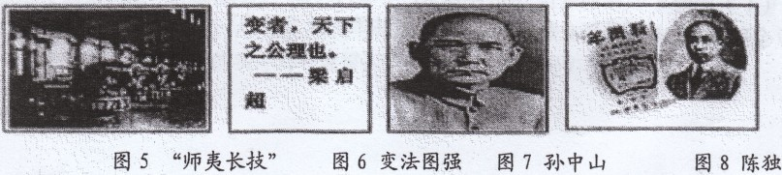
材料一：

秀
材料二：窃闻东西各国之强，皆以立宪法开国会之故．国会者，君与民共议一国之政法也．立行宪法，大开国会以庶政与国民共之，则中国之治强计日可待也．
一一康有为《请定立宪开国会折》
材料三：……追本溯源……．只因为拥护那德谈克拉西(Democracy)和赛因斯(science)两位先生，才犯了这几条滔天的大罪……西洋人因为拥护德、赛两先生，闹了多少事，
流了多少血，德、赛两先生才渐渐从黑暗中把他们救出，引到光明借界．我们现在认定
只有这两位先生可以救治中国政治上、道德上、学术上、思想上一切的黑暗。
一一陈独秀《<新青年>罪案之答辫书》
请回答：
(1)依据材料一的四幅图文材料，分别写出相对应的运动名称。(4分)

(2)图7人物领导了一次伟大的运动，这次运动(革命)的指导思想什么?(2分)

(3)材料二反映了康有为等人“君主立宪”的政治主张，这代表了哪一阶级的要求?(2分)

(4)材料三中的“德、赛两先生是指什么?回顾这场运动，你觉得我们对待西方文化应持有怎样的正确态度?(4分)

36(9分)探究与实践。

【感知历史提取信息】
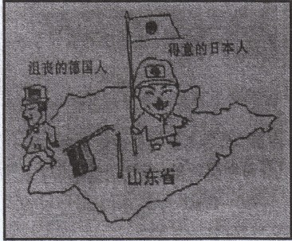
小明同学在学了“巴黎和会”后，画了右边漫画。

(1)结合漫画回答：巴黎和会上作出了怎样的规定导致德国人如此沮丧、日本人如此得意?
(2分)

【收集整理积累知识】
德国人沮丧、日本人得意，中国人的反应会怎么样?为了弄清这个问题，小名同学收集到如下材料：
1919年5月4日下午，3000多名学生在北京天安门前集会，随后举行示威游行，队伍中喊出“外争主权，内除国贼”、“取消二十一条”、“还我青岛”、“拒绝在巴黎和会上签字”等口号。
(2) 据材料，说说哪个社会群体成为五四运动的先锋?(1分)这是一场什么性质的运动?(2分)

【深入探究获得认识】
在纪念五四运动90周年大会上，李长春说：“五四时期，革命青年为争取民族独立、维护国家主权和领土完整而奋不顾身，为反对帝国主义的奴役和封建军阀政府的卖国行径而奔走呼号；先进知识分子高举民主和科学的旗帜，积极探索指导中国人民根本改变受奴役、受压迫地位的科学真理和发展道路。他们以高尚的爱国情操和大无畏的英雄气概，诠释了五四精神的丰富内涵．树立了一座推动中国历史进步的不朽丰碑。”
(3) 据材料，说说五四精神的主要内涵有哪些?(2分)

【联系实际升华情感】
(4)为弘扬五四精神，校团委向全体同学征集题为“我的青春宣言”的誓词。请你积极参与并联系自己的实际写一段誓词。(30字左右。2分)

37浮雕是历史的画卷，碑文是历史的陈诉。下列材料体现了中国人民百年来前赴后继、英勇奋斗的光辉历程。阅读材料，回答下列问题．(共10分)
材料一：人民英雄纪念碑部分浮雕图

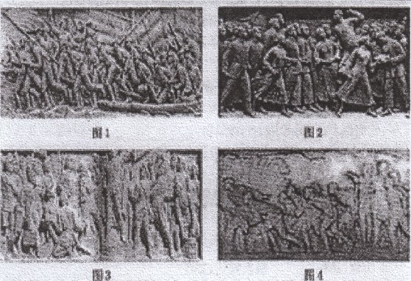

材料二：三年以来，在人民解放战争和人民革命中栖牲的人民英雄们永垂不朽!三十年以来，在人民解放战争和人民革命中牺牲的人民英雄们永垂不朽!由此上溯到一千八百四十年，从那时起，为了反抗内外敌人、争取民族独立和人民自由幸福，在历次斗争中牺牲的人民英雄们永垂不朽!
(1)浮雕1反映了材料二中所说的“三年以来”的哪一历史场景?(2分)

(2)写出浮雕2反映的“揭开中国新民主主义革命序幕”的事件名称．这一事件取得了哪些初步胜利?(4分)

(3)浮雕3反映了“南昌起义”这一历史场景，请你说说它的历史意义．(2分)

(4)浮雕4反映的是自1840年以来，中国人民在反抗侵略的斗争中取得的第一次完全胜利。这是什么历史事件?它胜利的伟大意义还有哪些?(4分)

判断题答题卡

